http://svn.intra.123u.com/xyx_wp/  
  
到family申请一下svn权限, 策划文档会放在这里面。李建科把你们的名字已经加进去了

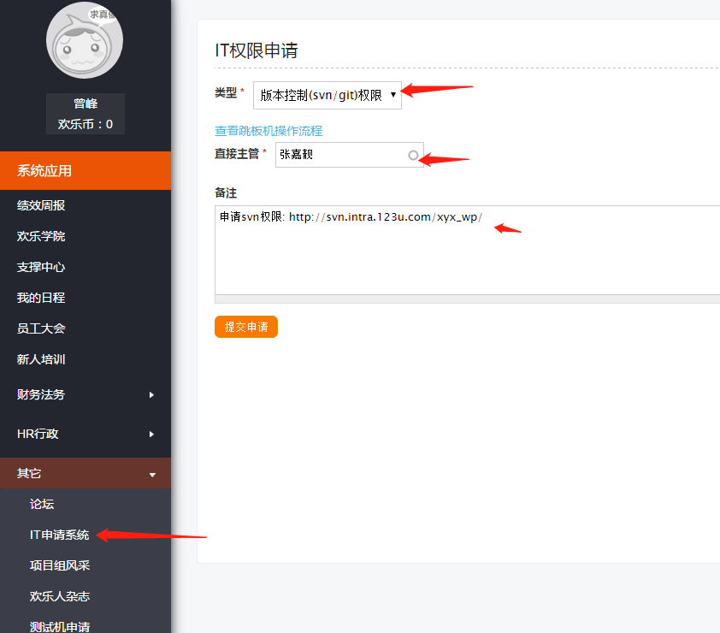

审核通过后就可以使用  
账号和密码是电脑的，如果登录不了可以试试密码用小写字母

等待审核找 张嘉靓 和 卓识

如果有什么问题可以找 IT